PHẦN II: THIẾT KẾ GIAO DIỆN:
Thiết kế giao diện Khách Hàng
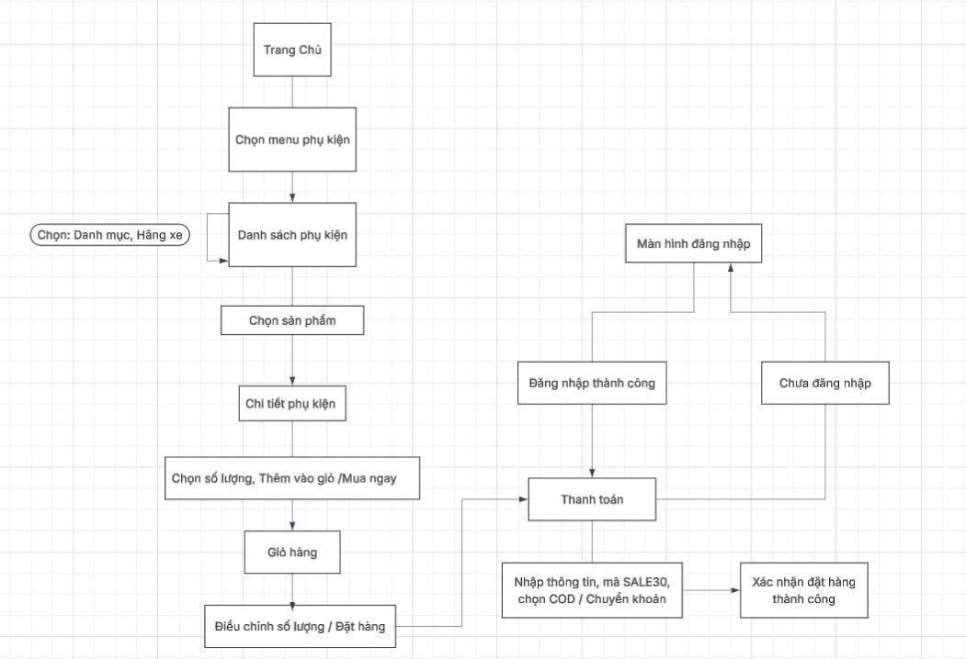

Thiết kế giao diện Admin


